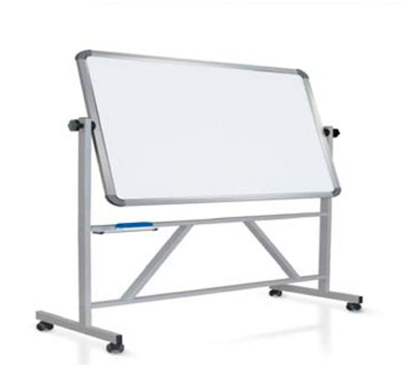
Descrizione:
Lavagna bifacciale, con superficie in acciaio porcellanato magnetico con cornice perimetrale in alluminio anodizzato argento e angoli arrotondati in moplen grigio chiaro RAL porcellanato. Cavalletto smontabile in acciaio verniciato a fuoco con ruote piroettanti. Vaschetta portapennarelli/portaoggetti, con rotazione della lavagna a 360°. Disponibile nei colori: -Bianco a scrittura con penne a feltro cancellabili - Verde o Grigio Ardesia a scrittura con gessi bianchi o colorati
Categoria: Lavagne/Bacheche/Teli per
proiezione
Codice: LB21003

